Лепка
Тема: «Котик»
Цель: обучение детей лепить четвероногое животное – кота, передавать овальную форму туловища, округлую – головы; короткие уши, длинный хвост;
Оборудование: пластилин, доски, стеки, салфетки, картинки с изображением кота или игрушка «кот»
Ход
Родитель: сейчас я загадаю тебе загадку.
Мохнатенький, усатенький
Молоко пьет, песенки поет.
Ребёнок: Котик.
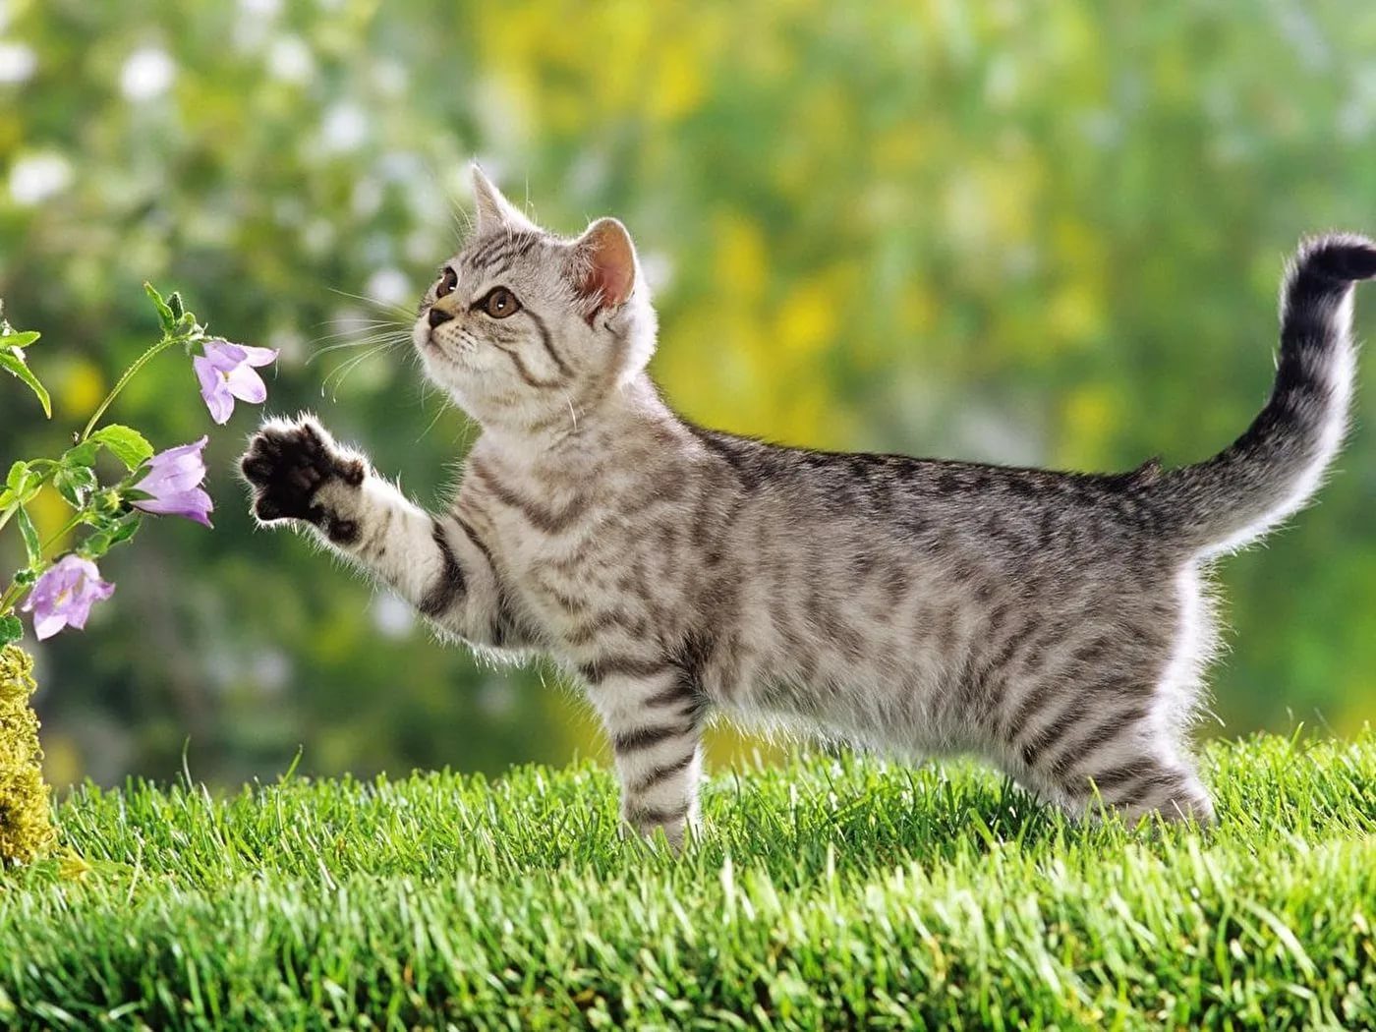
Родитель: Молодец. А вот он и сам к нам в гости пришел. Какой мягкий пушистый, давай его погладим. Посмотри, а котик, какой -то грустный, почему он грустит? Он мне хочет что-то прошептать на ушко. Он жалуется, что у него мало друзей.

Родитель: А давай мы сегодняшнее занятие посвятим нашему котику и слепим ему друзей, таких же замечательных котиков.
Родитель: скажи мне пожалуйста из каких частей состоит его тело?
Ребёнок: Из туловища, головы, лап, хвоста и ушей.
Родитель: Скажи, пожалуйста, какой формы туловище?
Ребёнок: Овальной формы.
Родитель: Правильно, молодец! А голова?
Ребёнок: Круглой формы.
Родитель: А что еще не хватает?
Ребёнок: Лап и хвоста.
Родитель: С чего начнем лепить?
Ребёнок: С туловища.
Родитель: Правильно. Чтобы наши ручки перед работой погрелись, мы сделаем пальчиковую гимнастику.
Хитрый, маленький Котенок (мячик зажат между ладонями)
Только вылез из пеленок, (открываются ладошки)
Натворил немало дел: (закрываются ладошки)
У енота рыбку съел, (круговые движения между ладонями)
С хомяком затеял драку, (Мяч в правой руке сжать)
Испугался лишь собаку. (в левой руке сжать)
Невоспитанный ребенок (круговые движения по столу одной рукой)
Этот маленький Котенок. (круговые движения по столу другой рукой)
Родитель: а теперь приступаем к лепке.
Из большего кусочка я слеплю туловище. Разомнем в руках пластилин, чтобы он стал мягче, и из него легко можно было лепить. Чтобы получилось туловище - слепим колбаску (овал, рассечем стеком колбаску с двух сторон – это лапки. А теперь нужно овал немного выгнуть дугой.
Родитель: Вот уже половина работы сделана.
- Что нам осталось слепить?
Ребёнок: голову, ушки и хвост.
Родитель: чтобы слепить голову мы берем небольшой кусочек пластилина и скатываем его в шар. Прилепляем к туловищу. Спереди мордочку слегка вытягиваем.
Посмотри, я двумя пальцами прищипываю два маленьких ушка.
Родитель: Мы уже знаем, как лепить длинный хвост. Раскатаем оставшейся кусочек пластилина в длинный прутик и свернём один конец в колечко.
Родитель: добавь котёнку то, что ты захочешь (самостоятельная работы ребёнка)
Родитель: Молодец! Теперь наша кошка очень довольна, и благодарит тебя за новых друзей.
